**ГИС «Образование Югры».**

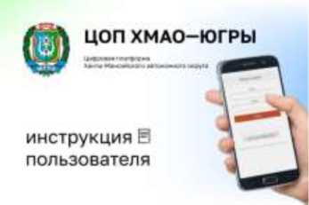

**Обзор функций модуля «Питание»**

Модуль «Школьное питание» является частью сервиса «Электронный журнал», доступный по адресу https://cop.admhmao.ru/elk

Для доступа к журналу необходимо выбрать область, город, школу и ввести свой личный логин и пароль. Логин и пароль родитель может узнать в своей школе у классного руководителя.

**Модуль предназначен для организации централизованного горячего питания школьников.**

* Он позволяет назначать комплексное питание ученикам, отменять питание при необходимости, контролировать процесс оплаты и получать статистику по отдельным классам и по школе.
* С модулем работают классные руководители, завуч школы, родители (законный представитель). Классный руководитель имеет доступ к информации об учениках своего класса, завуч - обо всех учениках школы, родитель - только о своем ребенке.
* Для работы с модулем питание в электронном журнале создан специальный пользователь - *организатор питания*. Человек, наделенный этим правом, имеет доступ к любому классу в школе.

***Функции модуля питания:***

* Заказ меню
* Пополнение лицевого счета учащегося
* Привязка учащегося к категории ПЧВР и видам меню
* Просмотр информации по заказанным меню и контроль их оплаты
* Ведение справочников Блюд, Меню и т.д.
* Создание и печать заявки на питание
* Ведение справочника организаций, организующих питание в общеобразовательных организациях.

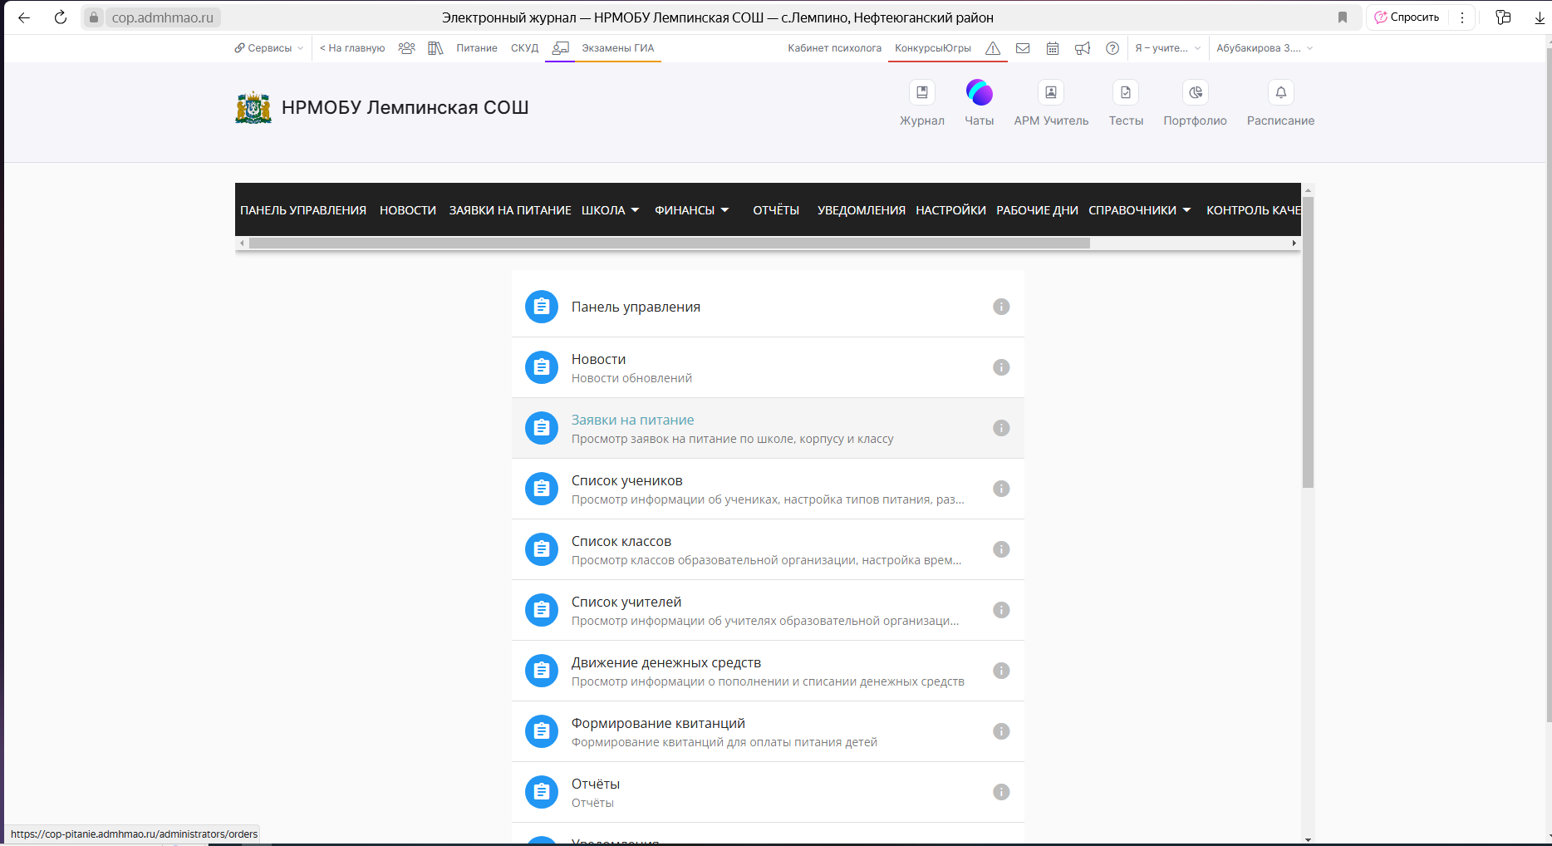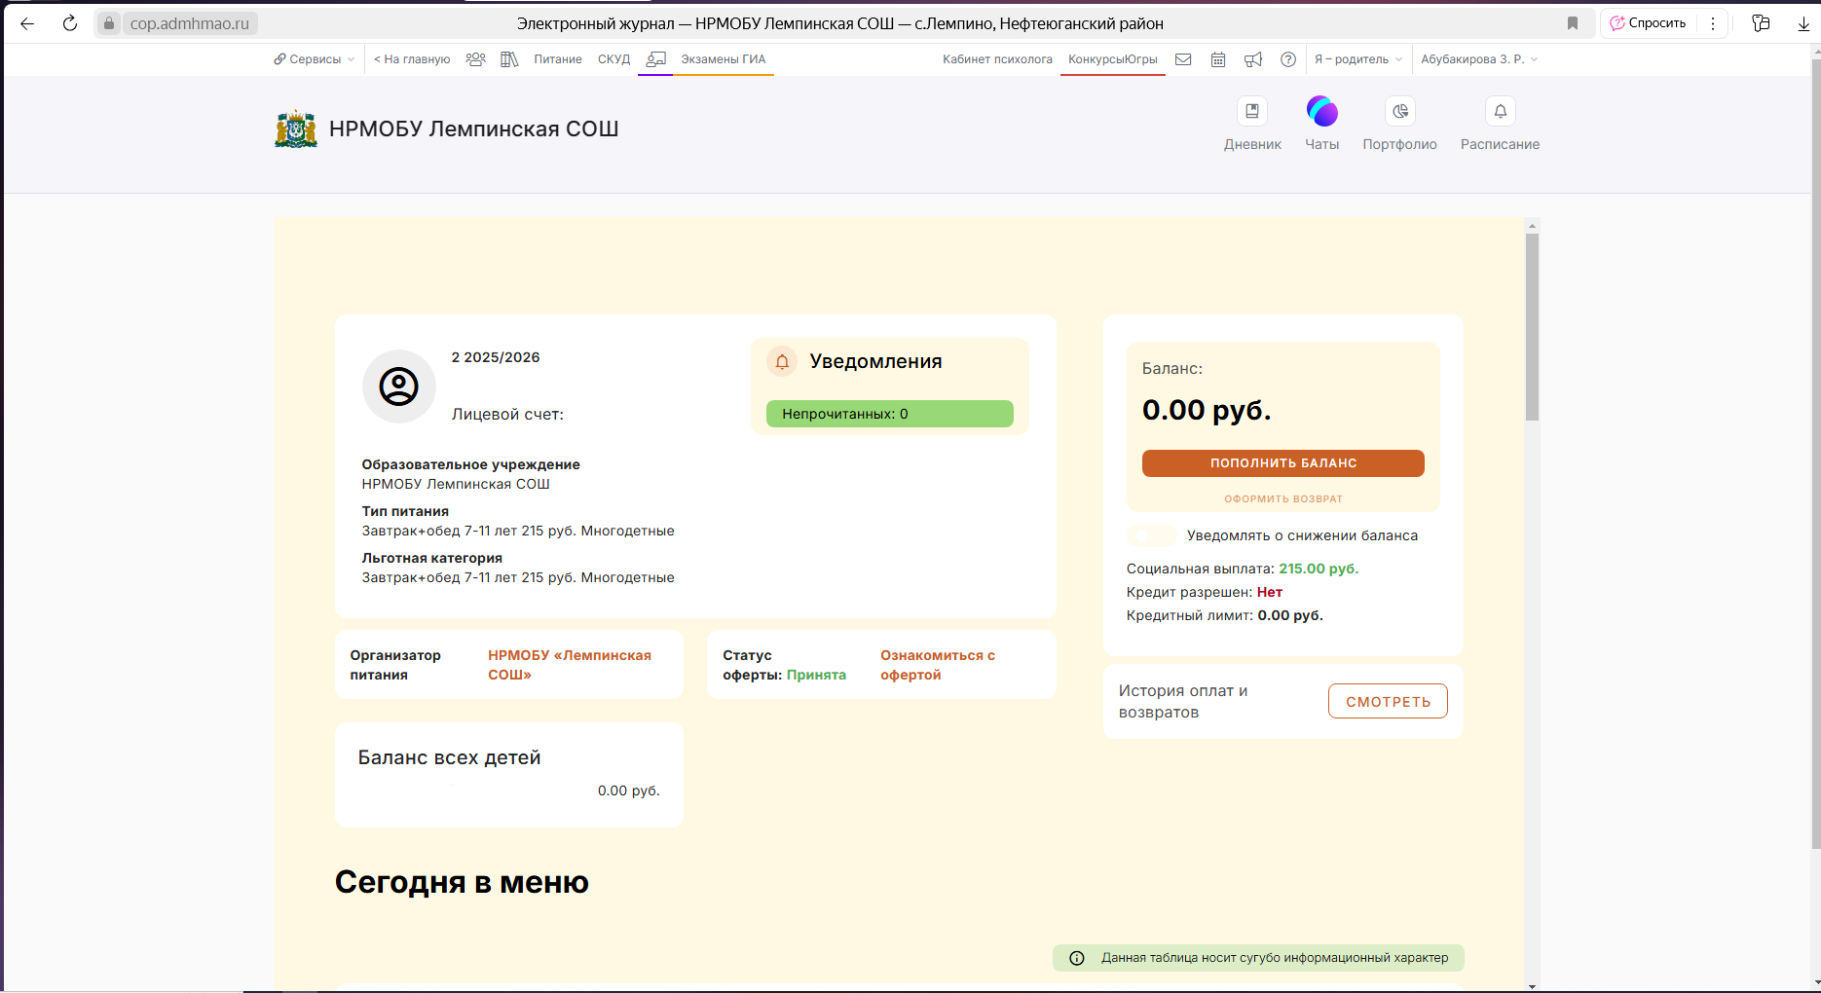

Между МАУ «Школьное питание», Сбербанком России и Электронным журналом один раз в сутки происходит обмен данными в ночное время, поэтому информация о внесении и списании денег с лицевого счета отображаются с некоторым временным опозданием, как правило, не более суток.

